JOEL ROCHA

UFCD: 5409 | Engenhaira de software

Centro de Testes

Centro de Testes

Aplicação

Esta aplicação surge da necessidade que uma escola de formação de informática tem de desenvolver internamente uma forma de testar os conhecimentos dos seus alunos em diversas áreas e dessa forma criar certificações que indiquem que os alunos adquiriram determinado nível de conhecimentos.

Estes conhecimentos vão ser testados dentro da plataforma e a semelhança de outros sistemas existentes em diversas plataformas através de um sistema de perguntas e respostas de escolha múltipla em que o aluno tem de obter no mínimo 70% de respostas certas para poder ter acesso a certificação na área em que efetuou o exame.

Esta aplicação deverá correr em máquinas do centro de formação a que os alunos acedem com o seu nome de utilizador e respetiva password.

Analise de Requisitos

O publico alvo desta aplicação são os alunos do centro de formação e dado tratar-se de um centro de formação relacionado com informática é expectável que os alunos detenham um nível medio a avançado como utilizadores de produtos de software. Ainda assim esta app foi pensada para ser o mais minimalista e de fácil perceção para qualquer utilizador de qualquer nível sendo que depois de efetuado o login não seja necessário mais do que dois cliques do rato para aceder as áreas relevantes para os utilizadores.

Tipo de utilizador

Para esta aplicação foram identificados dois tipos de utilizador os alunos do centro de formação que apenas tem necessidade de aceder a área para efetuar os testes e a sua própria área de dados pessoais, e os administradores que alem de todos os acessos disponibilizados para os alunos tem ainda acesso a áreas que permitem fazer o controlo de utilizadores e dos exames que estão inseridos na plataforma.

Formulário de login

O formulário de login permite aos utilizadores tanto alunos como admin entrar na aplicação coma suas credenciais.

Formulário Base com formulário de área de aluno aberto

O form principal é a base onde os formulários pertencentes a alunos e admin vão abrir.

Dentro do form de Aluno os alunos terão acesso a ver todas a certificações já obtidas e podem selecionar um exame no dropdown para poder fazer.

Formulário de teste

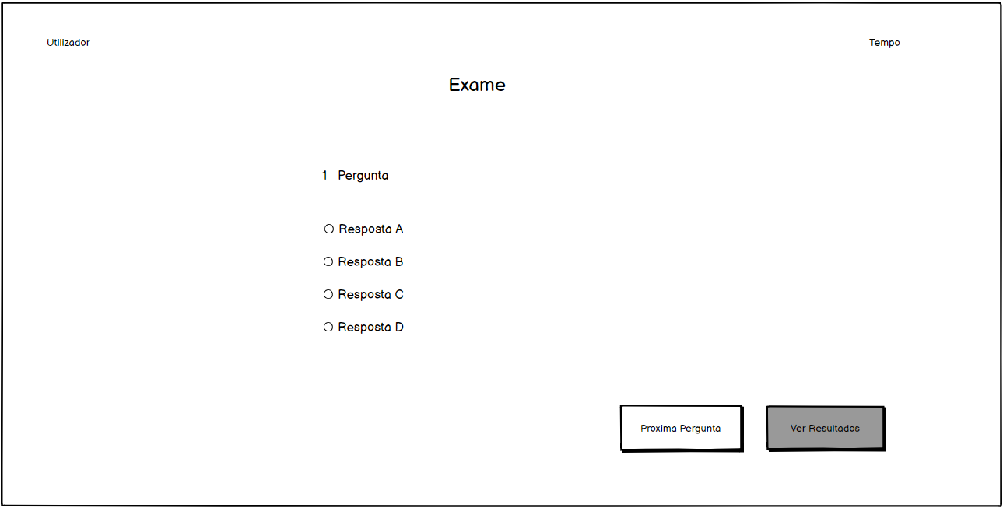

Este form deve ser o mais minimalista possível e deve focar-se apenas nas perguntas e respostas sendo que se vai sobrepor a qualquer outro até o utilizador pressionar o botao de ver resultados ou o timer chegar ao final da contagem.

Formulário Administrador de utilizadores

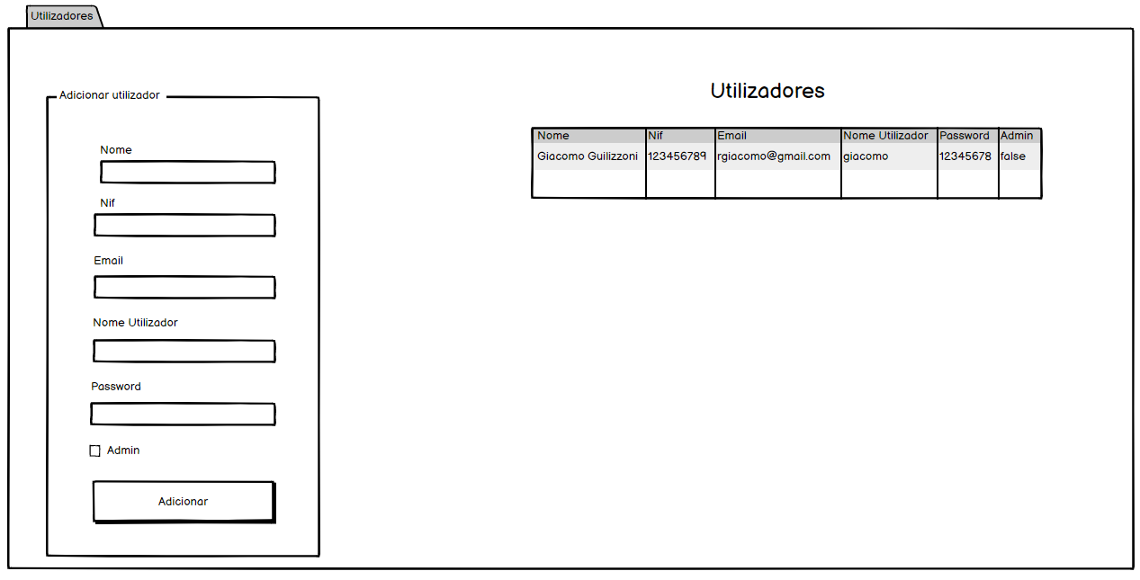

Este form permite aos administradores adicionar utilizadores com ou sem privilégios de admin, consultar todos os utilizadores registados e vai também permitir alterar dados e remover utilizadores. Como se trata de uma instituição de ensino só um administrador pode adicionar ou remover contas de utilizador sendo que os alunos podem consultar os seus dados pessoais e alterar a sua password sempre que quiserem.

Formulário Admin Exames

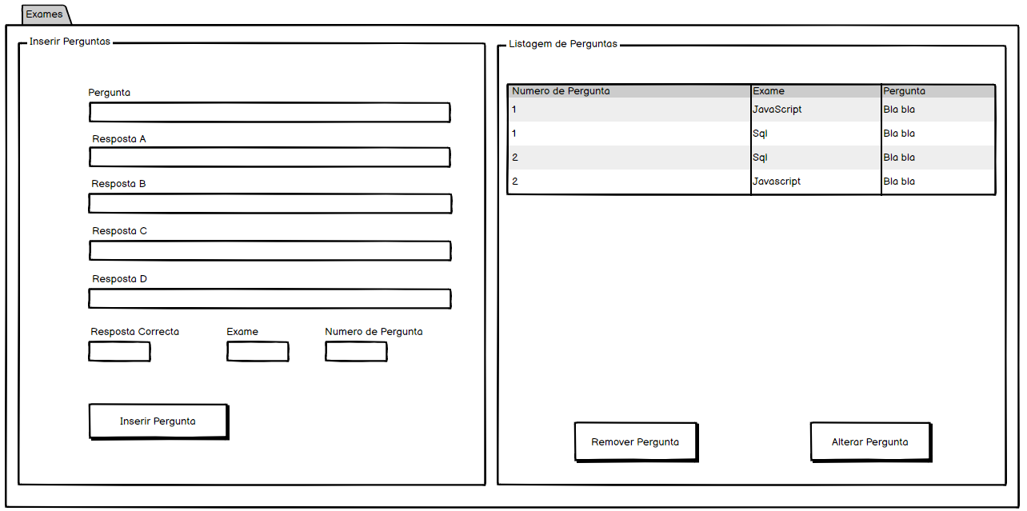

Neste formulário os admin podem fazer a gestão das perguntas e repostas que constam de cada exame, podendo adicionar ou remover perguntas conforme necessário.

Cada exame é constituído por 30 perguntas e tem um tempo de 45 minutos para ser concluído. É necessário ter 70% ou mais de respostas corretas para se poder passar no exame sendo o cálculo efetuado da seguinte forma: 100 pontos / 30 perguntas = 3,33 pontos por pergunta. Desta forma cada aluno necessita de ter pelo menos 21 repostas corretas para passar no exame (3,33 \* 21 = 69,93). Todos os arredondamentos serão feitos sempre para o número inteiro maior mais próximo.

Esta aplicação vai fazer uso de uma base de dados em SQL que irá guardar além dos dados de utilizadores também todos os dados relativos a exames, perguntas, respostas e notas obtidas por cada aluno nos respetivos exames.

Viabilidade

Esta aplicação destinasse a simplicar e padronizar as avaliações dentro deste centro de formação garantindo dessa forma que a qualidade do ensino possa ser